UNIVERSITY COLLEGE LONDON
Возраст 10 – 17 лет| Группа 10+1
Даты занятий 30 июня 2019 – 28 июля 2019

University College London уже не первый год входит в пятерку лучших университетов Великобритании и в список 25 лучших университетов в мире. Его кампус располагается в центре Лондона, рядом с Британским музеем и Блумcбери — традиционным центром интеллектуальной жизни Лондона. Если Вы хотите изучать английский в одном из ведущих университетов мира, а также посетить лучшие места Лондона, летняя школа дает Вам такую возможность.
Для студентов организуется множество интересных мероприятий. Это вечера народов мира, дискотеки, викторины, театральные постановки, караоке и просмотры фильмов. Все спортивные мероприятия — футбол, бейсбол и малые Олимпийские игры — проходят в парках Лондона.
Студенту предстоит знакомство с самыми известными и интересными музеями Лондона: Музей Банка Англии, Британский музей, Имперский военный музей, Национальный музей детства, Национальная галерея, Национальный исторический музей, Национальный морской музей, Национальная портретная галерея, Королевский судный двор, Музей науки, Галерея Тейт, Тейт Модерн, а также Музей Виктории и Альберта. Также предлагаются различные экскурсии, например, в Собор Св. Павла, круиз по реке Темзе, экскурсия в театр Шекспира "Глобус", посещение Тауэра.

Стоимость
4 недели — 3360 фунтов
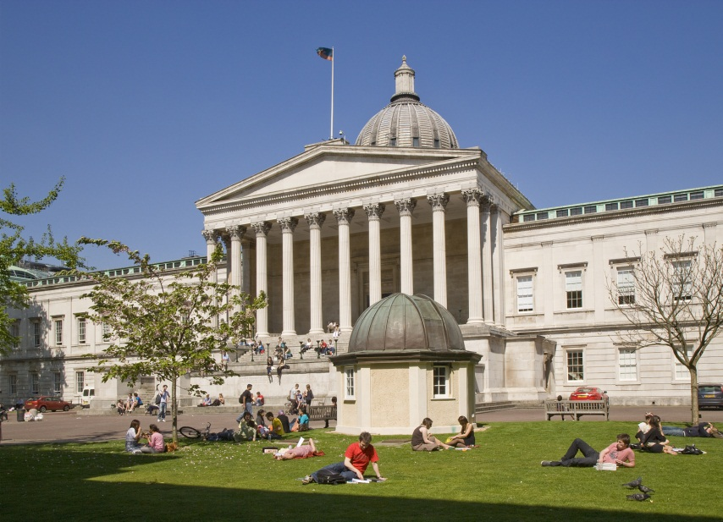
В указанную стоимость включено
- курс английского языка — 20 уроков в неделю
- проживание в резиденции
- питание полный пансион
- трансферы из/в аэропорт Хитроу
- сертификат по окончании курса
- учебные материалы
- медицинская страховка
- внеклассные мероприятия школы
- экскурсионная программа (одна экскурсия на целый день в неделю и одна экскурсия на полдня в неделю)
- визовый сбор посольства

Дополнительно оплачивается
- Авиабилет

ДЛЯ БРОНИРОВАНИЯ ПРОГРАММЫ ОБРАЩАЙТЕСЬ:

Центр обучения за рубежом Students International

ул. Пушкинская, 40, офис 505 Тел: (423)240-69-69

e-mail: vladivostok@studinter.ru www.studinter.com

